Høgskolen i Stavanger
AVDELING FOR LÆRERUTDANNING
EKSAMEN 1999. ORDINÆR PRØVE
Fag: Mat 1
Dato: 20. mai 1999
Tid for eksamen: 0900 - 1530
Tillatte hjelpemiddel: Lommeregner
Antall oppgaver: 6 (Du skal svare på alle)
Antall sider: 5 (inkl.formelark)
Målform: Bokmål

OPPGAVE 1 (ca. 20%)
a) Finn primtallsfaktoriseringen av tallene 132 og 2730

b) Finn største felles faktor og minste felles multiplum av tallene i a)

c) Forklar hvorfor begrepene største felles faktor og minste felles multiplum er aktuelle
i brøkregningen i skolematematikken.

d) Bruk Euklids algoritme på tallene 101 og 97.

e) Finn to hele tall x og y slik at 101x + 97y = 1.

OPPGAVE 2 (ca. 15%)

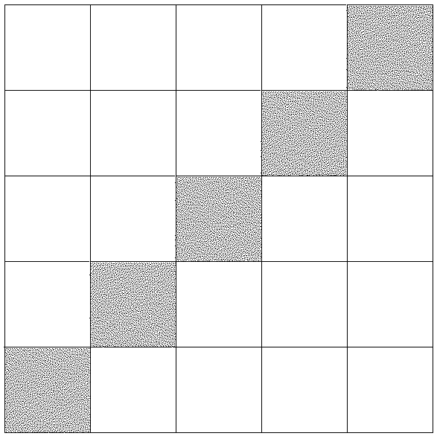

- Hvordan ville du forklart for en elev på småskoletrinnet hva et trekanttall er? Tegn figurer av $T_{1}$, $T_{2}$og $T_{3}$.
- Forklar ut fra figuren ovenfor at

$2⋅T_{4}+5=5^{2}$.

c) Mer generelt gjelder det at

$2⋅T_{n}+(n+1)=(n+1)^{2}$.

Bruk dette til å bevise formelen $T_{n}=\frac{n(n+1)}{2}$ for trekanttall.

OPPGAVE 3 (ca. 10%)

a)
Skriv tallene som heltallsbrøk, forkort mest mulig:

- 0,755
- $$5,6\overset{\text{___}}{\text{23}}$$

b)
Bruk oppstilt divisjon til å finne desimalutviklingen av $\frac{7}{\text{22}}$. Forklar ut fra denne divisjonen hvorfor desimalutviklingen blir periodisk.

OPPGAVE 4 (ca. 10%)
a)
Forklar kort forskjellen på tankemodellene delingsdivisjon og målingsdivisjon, knyttet til talleksemplet 144:3.

b)
Utfør divisjonen 144:3 med vanlig oppstilling. Gi en forklaring på hvert steg i algoritmen ved
hjelp av konkretiseringsmidler, f.eks. penger.

OPPGAVE 5 (ca.22%)

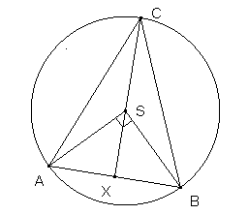

I figuren er S sentrum i sirkelen, og trekantene ASC og BSC er kongruente. Vinkel ASB er 90°.
Radius i sirkelen er lik 2 cm. X er skæringspunktet mellom AB og forlengelsen av CS.

a)
Finn sidene og vinklene i trekant ABS.

b)
Vis at XS = $\sqrt{2}$

c)
Finn arealene av :

- trekant AXC
- trekant AXS
- trekant ASC

d)
Hvor stor er vinkel ACB? Begrunn svaret.

e)
Bruk trekant AXC til å finne eksakte uttrykk (dvs. ikke avrundede desimaltall) for
tan 22,5° , sin 22,5° og cos 22,5°.

OPPGAVE 6 (ca.23%)

a)
Konstruer en rettvinklet trekant med sider 3,4 og 5.

b)
Konstruer trekantens omsenter (dvs. sentrum i den omskrevne sirkelen). Ligger omsenteret nøyaktig på hypotenusen? Begrunn svaret.

c)
Hvor stor er radius i den omskrevne sirkelen?

d)
Konstruer trekantens innsenter (dvs. sentrum i den innskrevne sirkelen).

e)
Konstruer den innskrevne sirkelen.

f)
Forklar at arealet av trekanten er gitt ved uttrykket

$$\frac{4⋅r}{2}+\frac{5⋅r}{2}+\frac{3⋅r}{2}$$

der r er radius i den innskrevne sirkelen.

g)
Finn radius i den innskrevne sirkelen.

